**定义采购组织(Purchasing Organization)**

**一．说明**

    模块：MM。

    本文是在SAP系统后台配置采购组织（**Purchasing Organization**）。采购组织是一种功能性组织机构，将其分配给工厂，使工厂具有采购的能力。供应商维护了采购组织视图，才具有被采购的能力。

    它由编号和描述两部分组成，编号在Client级别不重复。

    采购组织维护后，还需将其分配给公司代码和工厂，分配的方式有三种：

    1．公司代码、工厂两级分配：先分配给公司代码，再分配给工厂，这是最通用的一种，如果分配给公司代码，则公司代码下的工厂只指定此采购组织；

    2．工厂级分配：不分配给公司代码，而是直接分配给工厂，一个采购组织可为跨公司代码的多个工厂服务；

    3．Client级：不分配给任何组织，成为Client级任意公司代码、工厂的通用采购组织。

    一个公司代码可以有多个采购组织分配，一个工厂也可以指定多个采购组织分配，能否正确分配取决于上述分配方案。

二．示例数据

|  |  |  |
| --- | --- | --- |
| **项目** | **R/O** | **数据** |
| 采购组织 | R | C100 |
| 采购组织描述 | O | 总部采购组织 |

（R/O列：R必输；O选输。）

表1 示例数据

**三．操作**

|  |  |
| --- | --- |
| **IMG路径** | **SM30维护视图** |
| SAP 用户化实施指南→企业结构→定义→物料管理→维护采购组织 | V_T024E |

表2 操作路径

    进入维护界面有两种方法，均按表2所示：

* 按后台IMG路径进入，如图1所示，进入图2界面：
* 在前台输入事物码SM30，维护视图V_T024E，进入图2界面。

[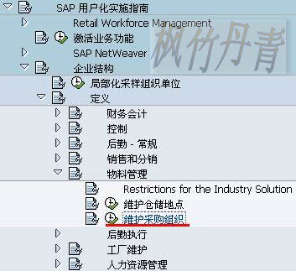](http://photo.blog.sina.com.cn/showpic.html#blogid=4e997c670100dvvt&url=http://s11.sinaimg.cn/orignal/4e997c67g790b10cfcb2a&690)

图1 后台路径

[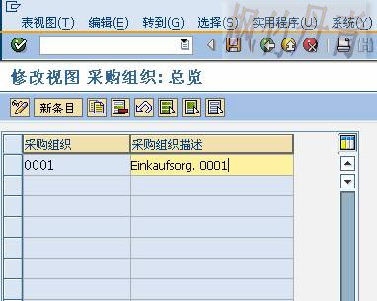](http://photo.blog.sina.com.cn/showpic.html#blogid=4e997c670100dvvt&url=http://s5.sinaimg.cn/orignal/4e997c67g72811b691014&690)

图2 采购组织总览

    图2是目前采购组织的总览。点击“新条目”按钮（[定义采购组织(Purchasing <wbr>Organization)](http://photo.blog.sina.com.cn/showpic.html#blogid=4e997c670100dvvt&url=http://s6.sinaimg.cn/orignal/4e997c67t6bbe4fe5e615&690)），进入图3界面。

[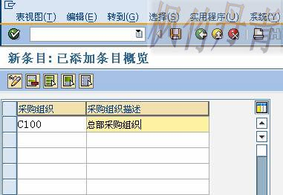](http://photo.blog.sina.com.cn/showpic.html#blogid=4e997c670100dvvt&url=http://s15.sinaimg.cn/orignal/4e997c67g790b1336cdae&690)

图3 新添条目界面

    图3是新添条目细节维护界面，按表1的示例数据依次填入各条目数据。确认无误后，按保存键（[定义采购组织(Purchasing <wbr>Organization)](http://photo.blog.sina.com.cn/showpic.html#blogid=4e997c670100dvvt&url=http://s12.sinaimg.cn/orignal/4e997c67t6bbe4cef4c5b&690)）保存。

    根据Client配置的不同（使用TCODE：SCC4维护）,也许弹出图4的请求号输入对话框，新建或选定一个请求号，按确认键（[定义采购组织(Purchasing <wbr>Organization)](http://photo.blog.sina.com.cn/showpic.html#blogid=4e997c670100dvvt&url=http://s5.sinaimg.cn/orignal/4e997c67t6bbe4cef3224&690)）继续。

    保存后，按返回键（[定义采购组织(Purchasing <wbr>Organization)](http://photo.blog.sina.com.cn/showpic.html#blogid=4e997c670100dvvt&url=http://s5.sinaimg.cn/orignal/4e997c67t6bbe4cdfd3e4&690)）返回到总览界面，如图5所示，可以看到新建条目已在其中。继续按返回键（[定义采购组织(Purchasing <wbr>Organization)](http://photo.blog.sina.com.cn/showpic.html#blogid=4e997c670100dvvt&url=http://s5.sinaimg.cn/orignal/4e997c67t6bbe4cdfd3e4&690)）退出操作。

[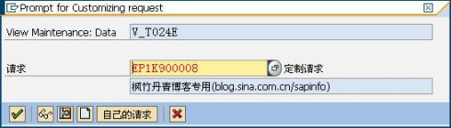](http://photo.blog.sina.com.cn/showpic.html#blogid=4e997c670100dvvt&url=http://s16.sinaimg.cn/orignal/4e997c67t6bea5647516f&690)

图4 传输请求输入对话框

[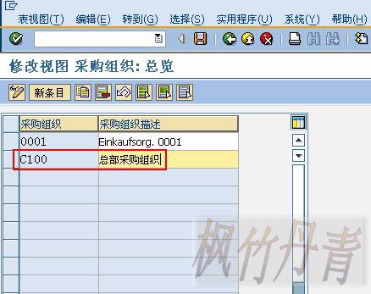](http://photo.blog.sina.com.cn/showpic.html#blogid=4e997c670100dvvt&url=http://s11.sinaimg.cn/orignal/4e997c67g72811bb2d07a&690)

图5 采购组织总览（新条目已在其中）